Малогабаритные генераторы тока для Х-пинчей *)
Пикуз С.А., Шелковенко Т.А.
Физический институт им. П.Н. Лебедева РАН, Москва, Россия, pikuz@mail.ru
Для успешной работы Х-пинча как сверхяркого источника мягкого рентгеновского излучения (МРИ, диапазон 0.5 – 10 кэВ) необходимо выполнение условия Шелковенко для скорости нарастания тока в нагрузке
dI/dt > 1 kA/нс (1)
Минимальное значение амплитуды тока, когда наблюдалось образование горячей точки с экстремальными плазменными параметрами составляло примерно 50 кА. Как показали последние исследования, для генерации более жесткого излучения (ЖРИ, Е > 10 кэВ) может быть достаточна и меньшая скорость нарастания тока. Однако, при этом механизм генерации является другим, связанным с обрывом токовой проводимости перетяжки недогруженного Х-пинча и качество излучения не столь высоко как качество мягкого излучения горячей точки.
Существует две концепции обеспечения выполнения условия (1): а) – использование высоковольтных конденсаторных батарей с экстремально низкой собственной индуктивностью и специальными коммутаторами и б) – использование накопителей с распределенными параметрами (формирующих линий) – см. Рисунок.

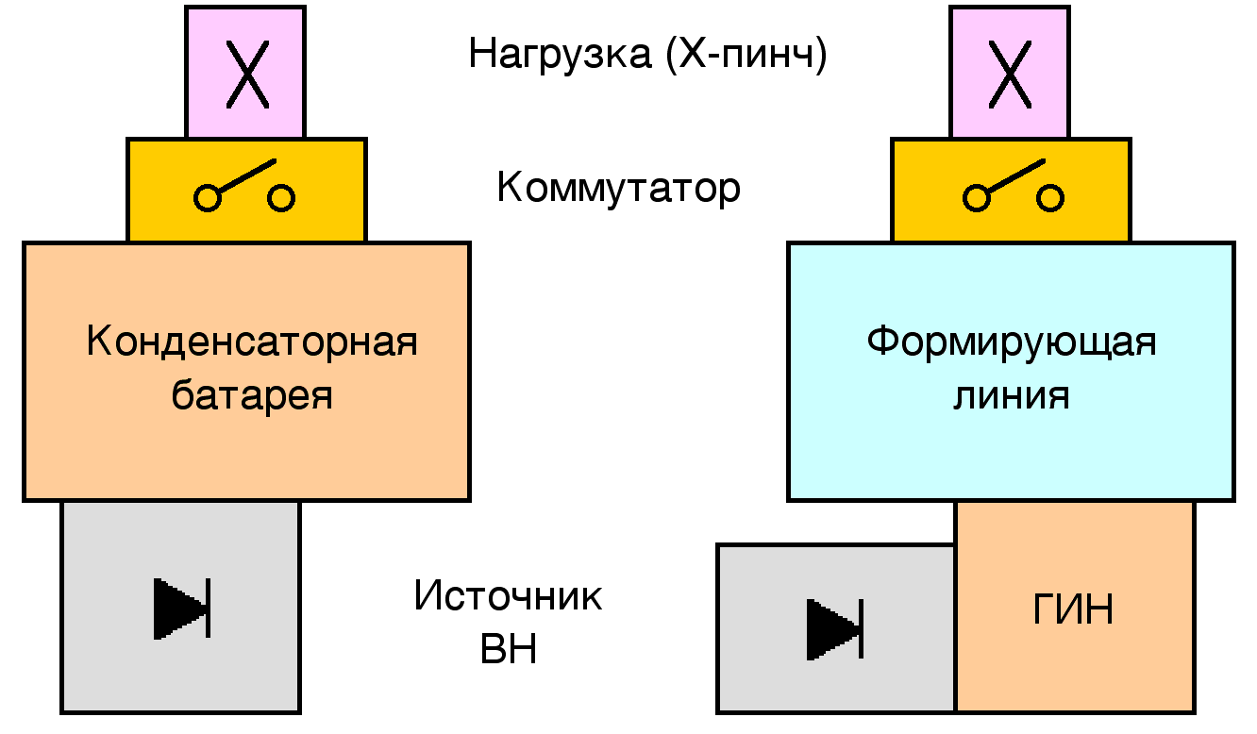
Примером генератора с конденсаторной батареей является работающая в ФИАНе установка КИНГ, разработанная и изготовленная в ИСЭ СОАН. Эксперименты показали, что Х-пинч на генераторах этого типа, при надлежащем подборе нагрузки, является достаточно эффективным источником МРИ. Однако, критерий (1) выполняется при этом на пределе технических возможностей и подбор нагрузок оказывается весьма ограниченным. Увеличение скорости нарастания тока в конденсаторных системах возможно при повышении рабочего напряжения, что связано с большими техническими трудностями. Увеличение рабочего напряжения легко достигается в схемах с водяными коаксиальными формирующими линиями. Несмотря на то, что энергозапас формирующей линии при равном размере меньше, чем конденсаторной батареи, выполнение критерия (1) легко обеспечивается. Современные системы водоподготовки позволяют получить деионизованную воду с удельным сопротивлением до 10 МОм.см. При этом отпадает необходимость использовать для зарядки формирующей линии промежуточный накопитель и создавать малогабаритные установки.
Работа поддержана грантом РНФ 19-79-30086

*) DOI – тезисы на английском

